Documentação dos Testes e Aplicação – Vinícius Granço Feitoza

- Método GET para ler todos os livros:

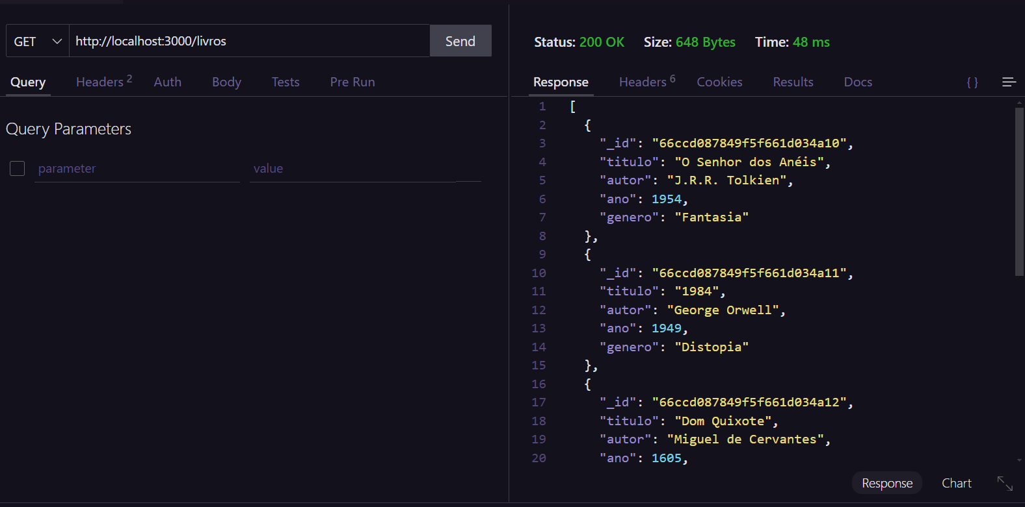

- Método POST para cadastrar um livro:

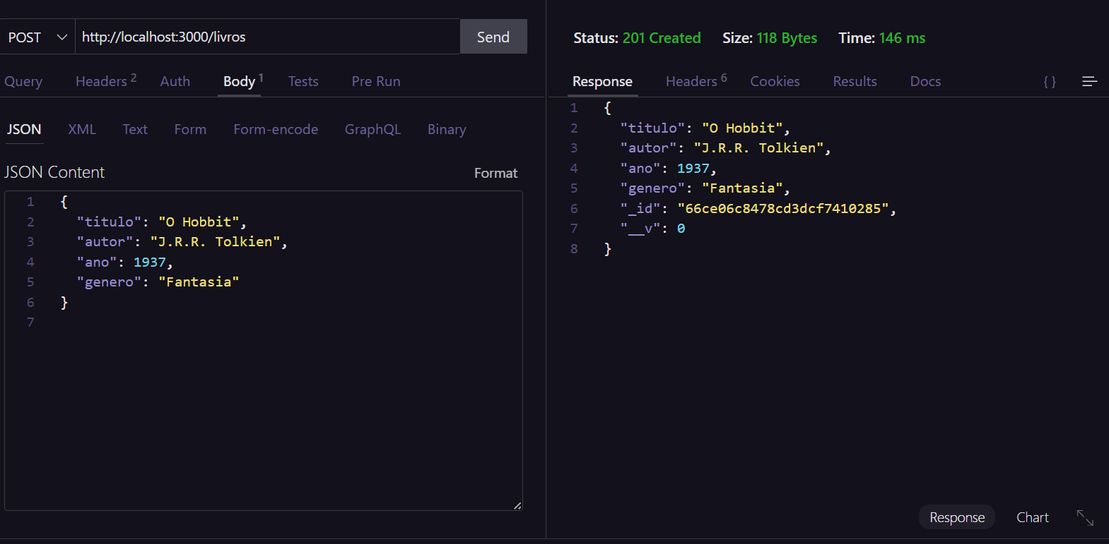

- Método GET para buscar um livro pelo seu ID

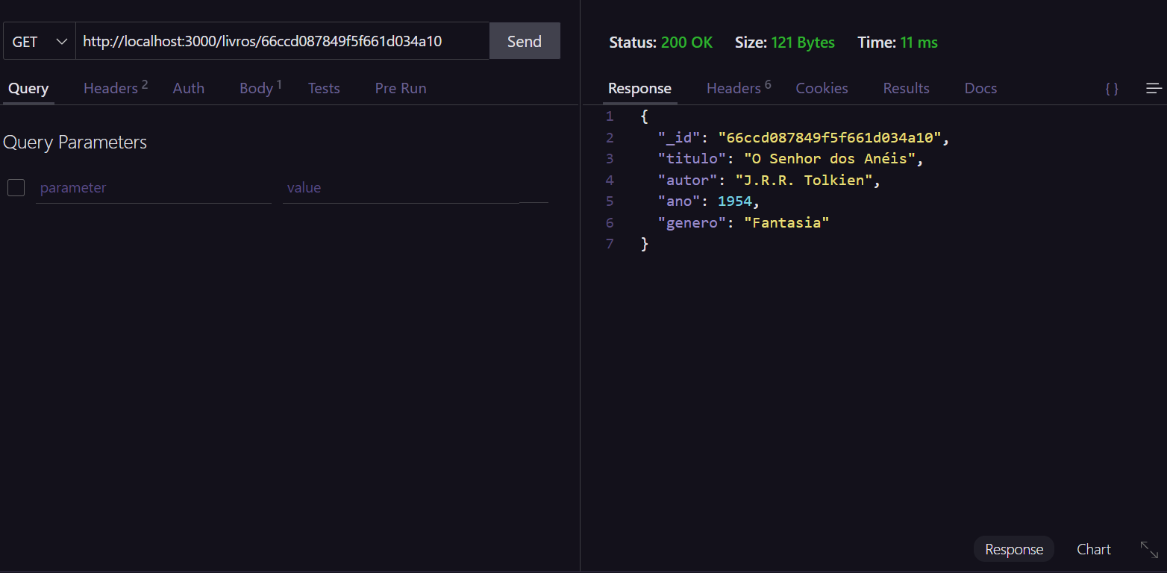

- Método PUT para alterar um valor pelo ID do usuário

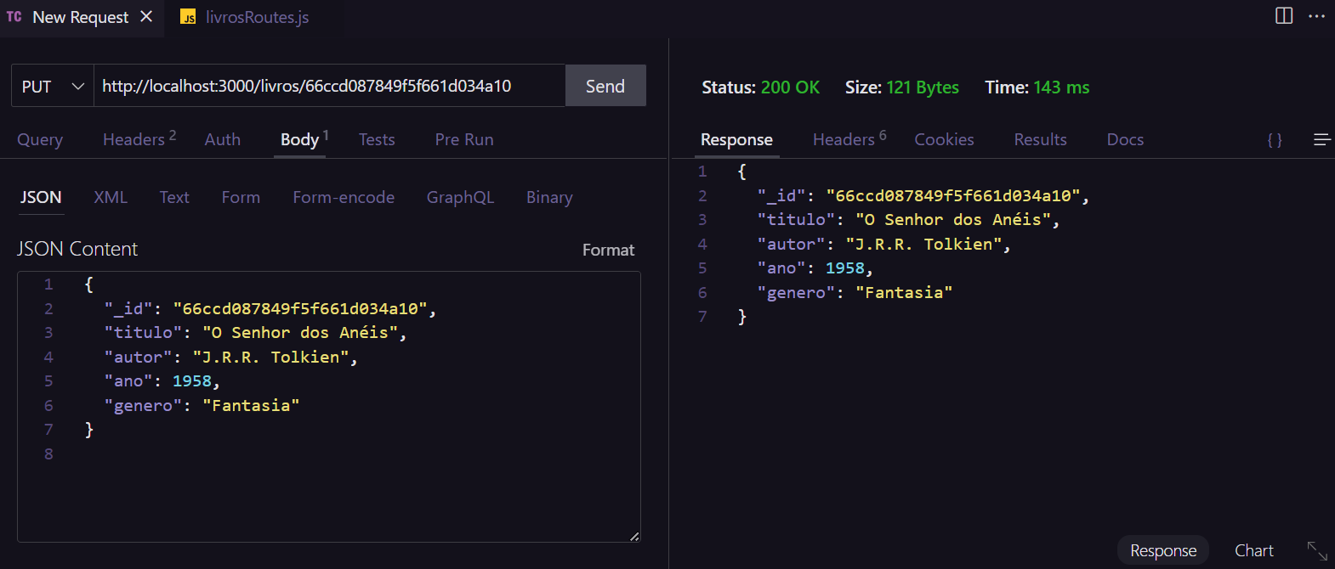

- Método DELETE para excluir os dados do usuário buscado pelo seu ID

